Liite 2. SLLUP:n ja ESPYY:n valitukseen Miilukorpi II -asemakaavasta 9.3.2021.
Kohdekuvaukset - kumottaviksi vaadittavat kaavavaraukset

Tässä muistiossa esitetyt tiedot perustuvat Jyri Mikkolan (MTI, luontokartoittaja) maastokäyntiin kesällä 2017.

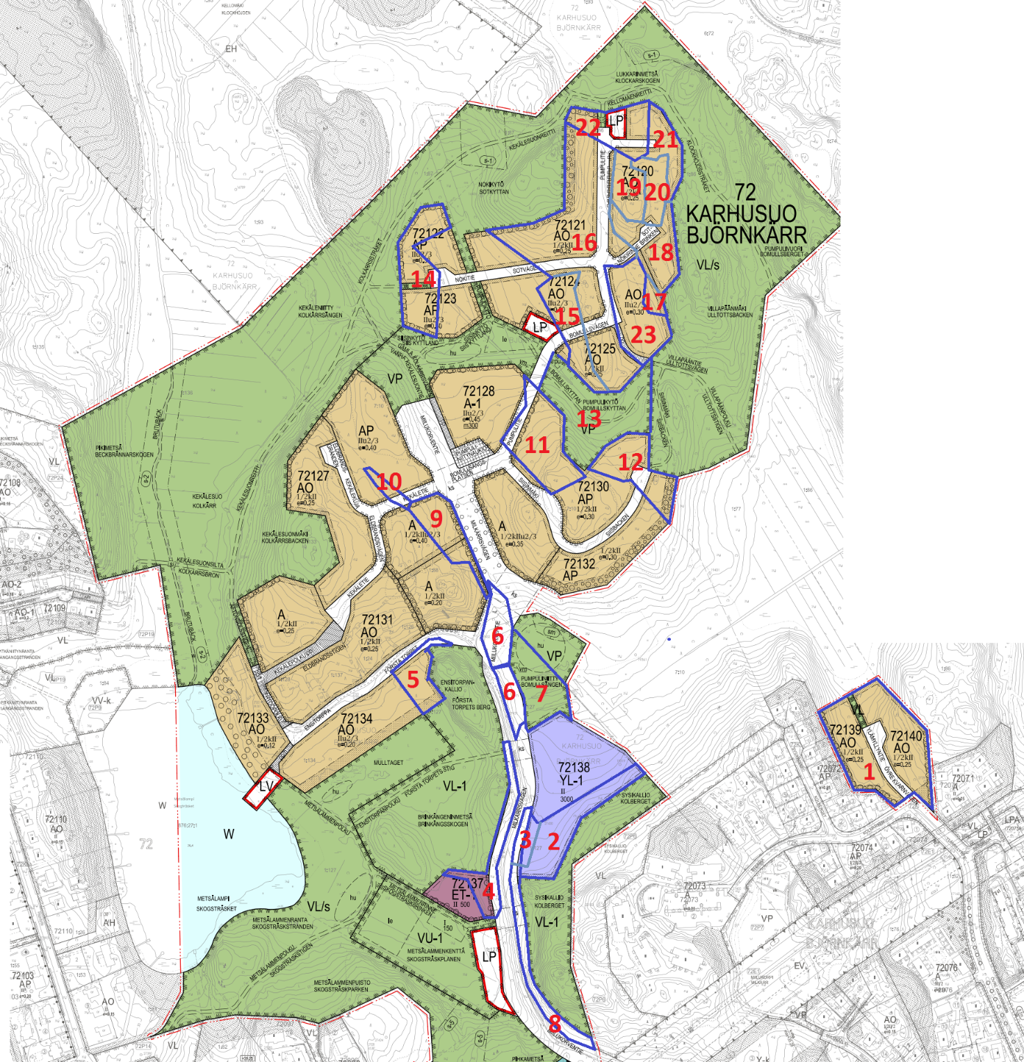

Kumottavaksi vaadittavien varausten alueen kuvaus
- Valtaosa alueesta on runsaslahopuustoista lehtipuuvaltaista (koivu, harmaaleppä, tuomi, vaahtera, pihlaja, raita, haapa), runsasravinteista tuoretta ja kosteaa lehtoa, joka vuoden 2005 luontoselvityksessä on esitetty virheellisesti lehtomaisena kankaana. Lehtomaista kangasta esiintyy ainoastaan alueen itäisimmän neljänneksen havupuuvaltaisessa, iäkkäässä, luonnontilaisen kaltaisessa sekametsässä. Koko alue sijaitsee hyvin jyrkkärinteisessä, syvässä notkossa, ja sen alueella kulkee lähialueen asukkaiden suosimia ulkoilupolkuja. Uhanalaisuusluokka tuoreen lehdon osalta EN (erittäin uhanalainen). METSO-luokka I. Tunnistettu arvokkaaksi luontoselvityksissä 2017 ja 2019, mutta ei v.2005 luontoselvityksessä. On osa vuonna 2020 hyväksytyn maakuntakaavan suojeluvarausta.

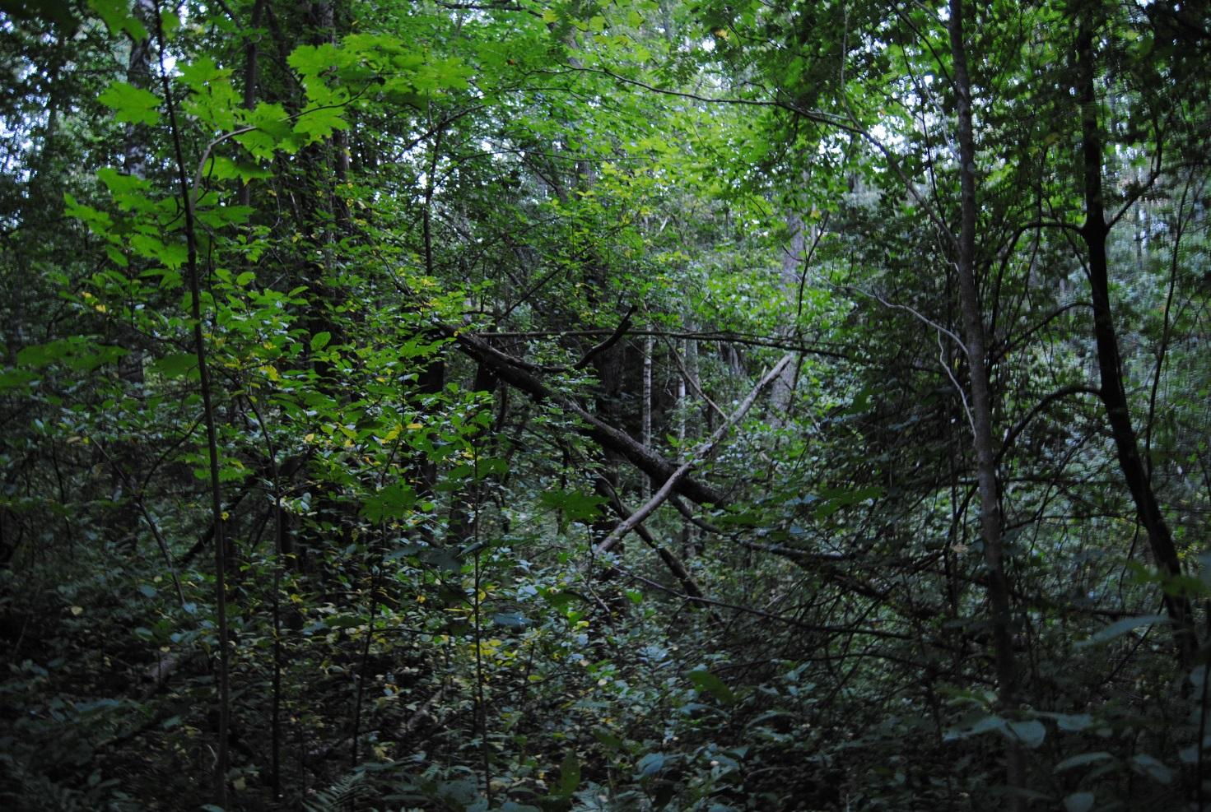

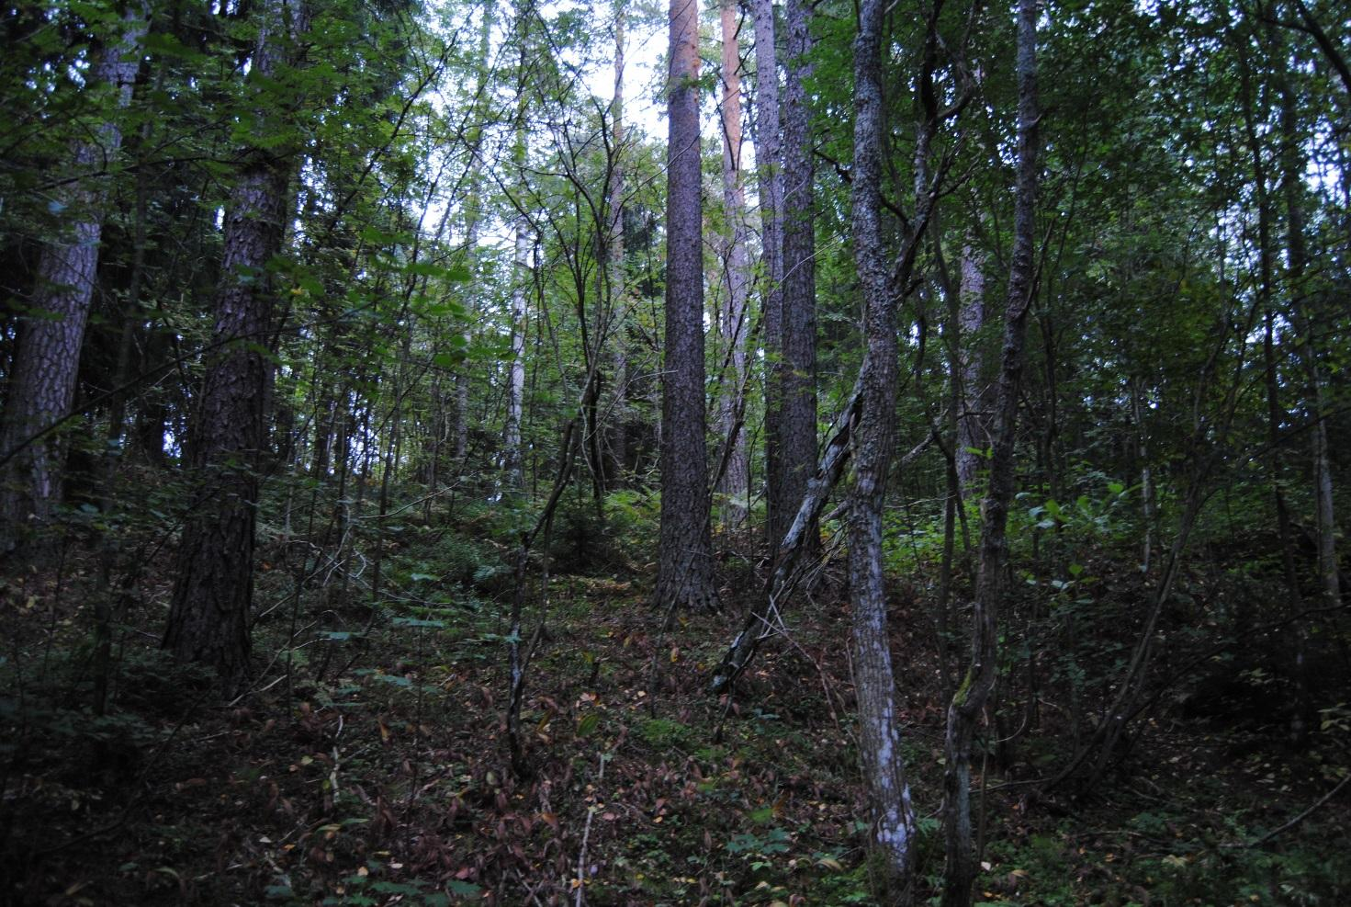

- Iäkästä ja lahopuustoista tuoreen ja lehtomaisen kankaan boreaalista luonnonmetsää.. Potentiaalista liito-oravametsää. METSO-luokka I. Tunnistettu arvokkaaksi v. 2005 luontoselvityksessä ja esitetty säästettäväksi. Tunnistettu arvokkaaksi v. 2019 luontoselvityksessä. Vuoden 2017 luontoselvityksessä tunnistettu arvokkaaksi vain länsi-lounaisosistaan. On osa vuonna 2020 hyväksytyn maakuntakaavan suojeluvarausta.

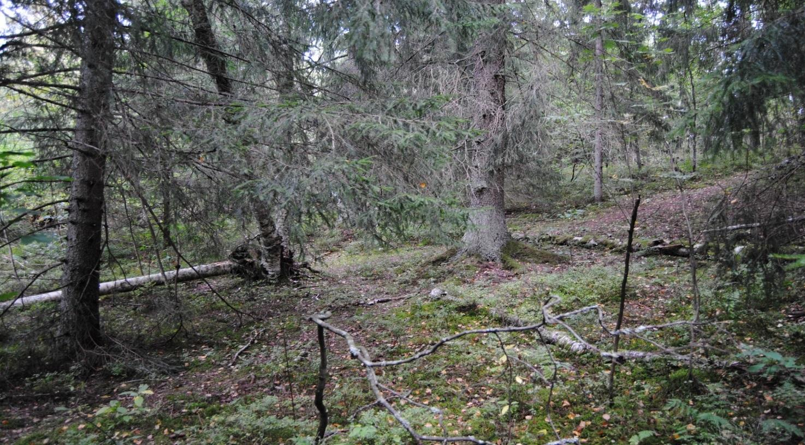

- Lehtipuuvaltaista (harmaaleppä, tuomi, koivu) keskiravinteista kosteaa lehtoa jota ei vuoden 2005 selvityksessä ole tunnistettu omana kohteenaan vaan osana laajempaa säästettäväksi esitettyä kohdetta. Uhanalaisuusluokka NT. METSO-luokka I. Tunnistettu arvokkaaksi kaikissa luontoselvityksissä. On osa vuonna 2020 hyväksytyn maakuntakaavan suojeluvarausta.

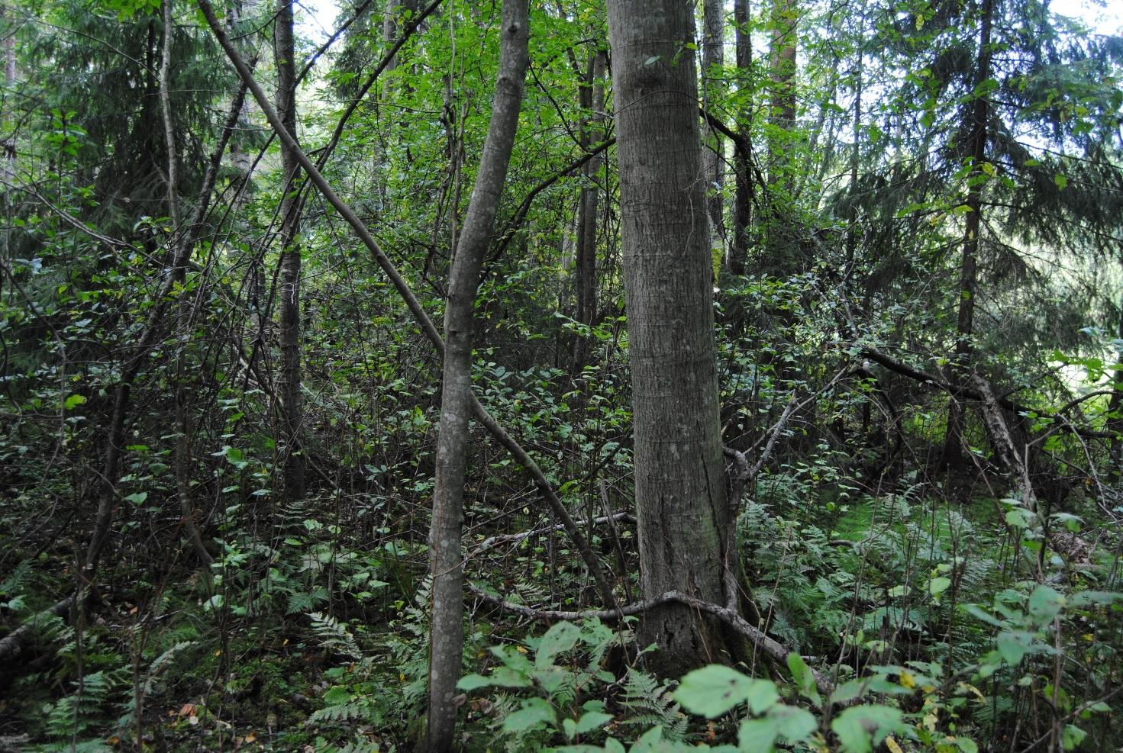

- Iäkästä ja runsaslahopuustoista boreaalista luonnonmetsää. Alueeseen sisältyy sekä lehtomaista ja tuoretta kangasta että kallioisia alueita. METSO-luokka I. Tunnistettu arvokkaaksi v. 2005 luontoselvityksessä ja esitetty säästettäväksi. Tunnistettu arvokkaaksi myös v.2017 ja 2019 luontoselvityksissä. On osa v. 2020 hyväksytyn maakuntakaavan suojeluvarausta.
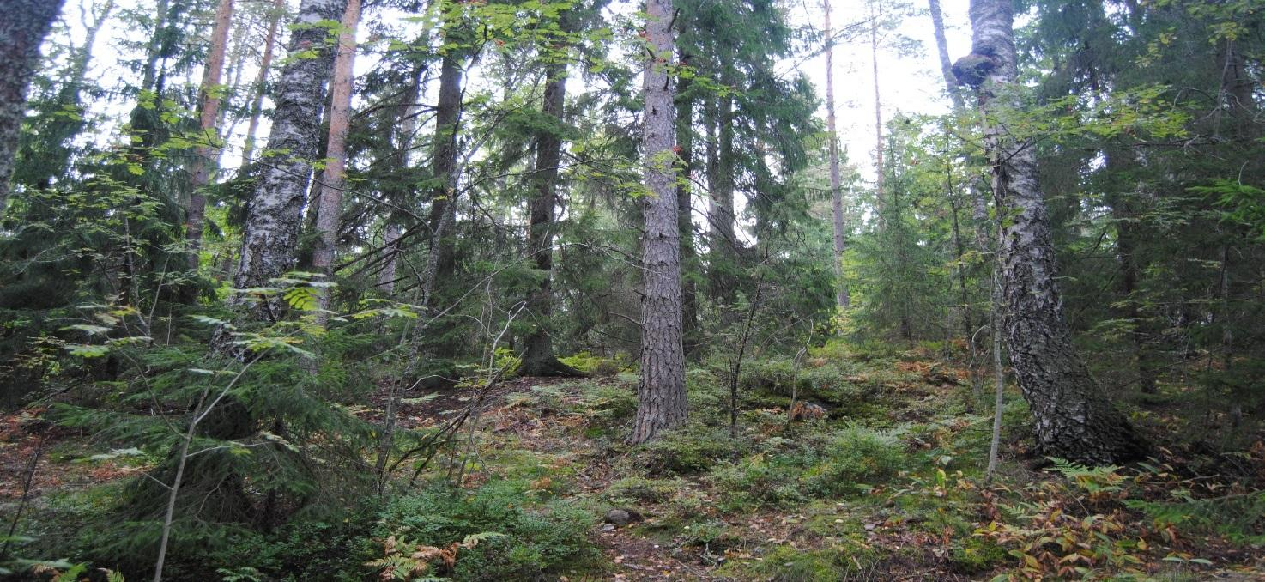
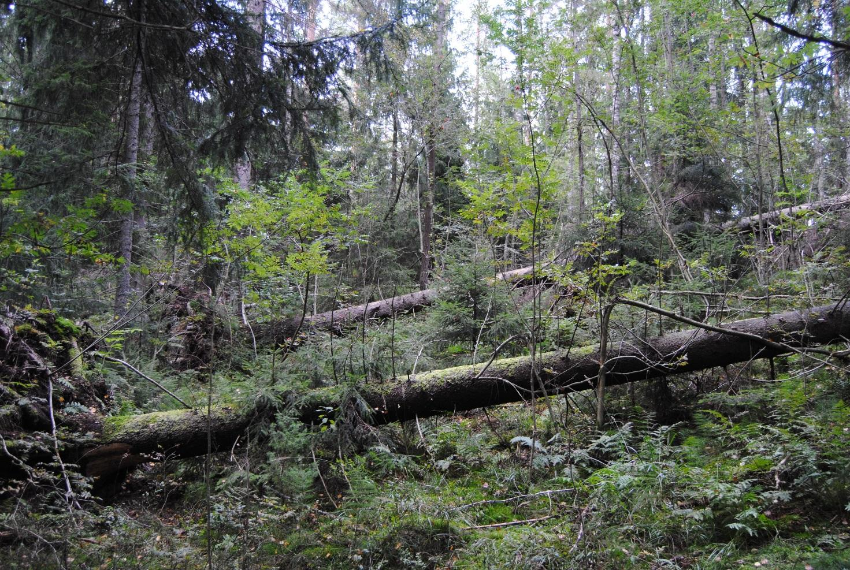

- Iäkästä ja runsaslahopuustoista boreaalista luonnonmetsää ruohoturvekankaalla; pohjoisosassa pienialainen mutta edustava lehtokorpi. Lehtokorven uhanalaisuusluokka EN (erittäin uhanalainen). Koko alueen METSO-luokka I. Kohteen yleisluonne on jäänyt tunnistamatta vuoden 2005 luontoselvityksessä, samoin lehtokorpi. Tunnistettu arvokkaaksi lehtokorven osalta v. 2017 luontoselvityksessä ja kokonaisuudessaan arvokkaaksi v. 2019 luontoselvityksessä. On osa vuonna 2020 hyväksytyn maakuntakaavan suojeluvarausta.

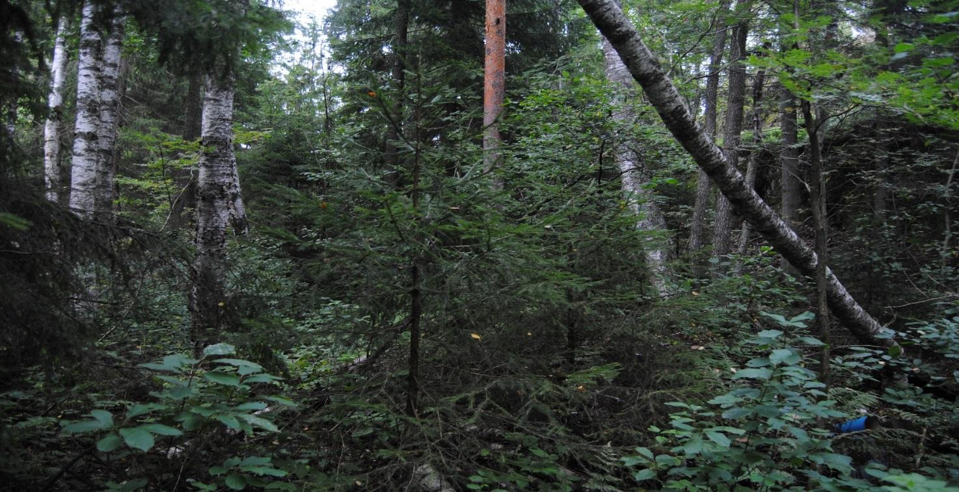
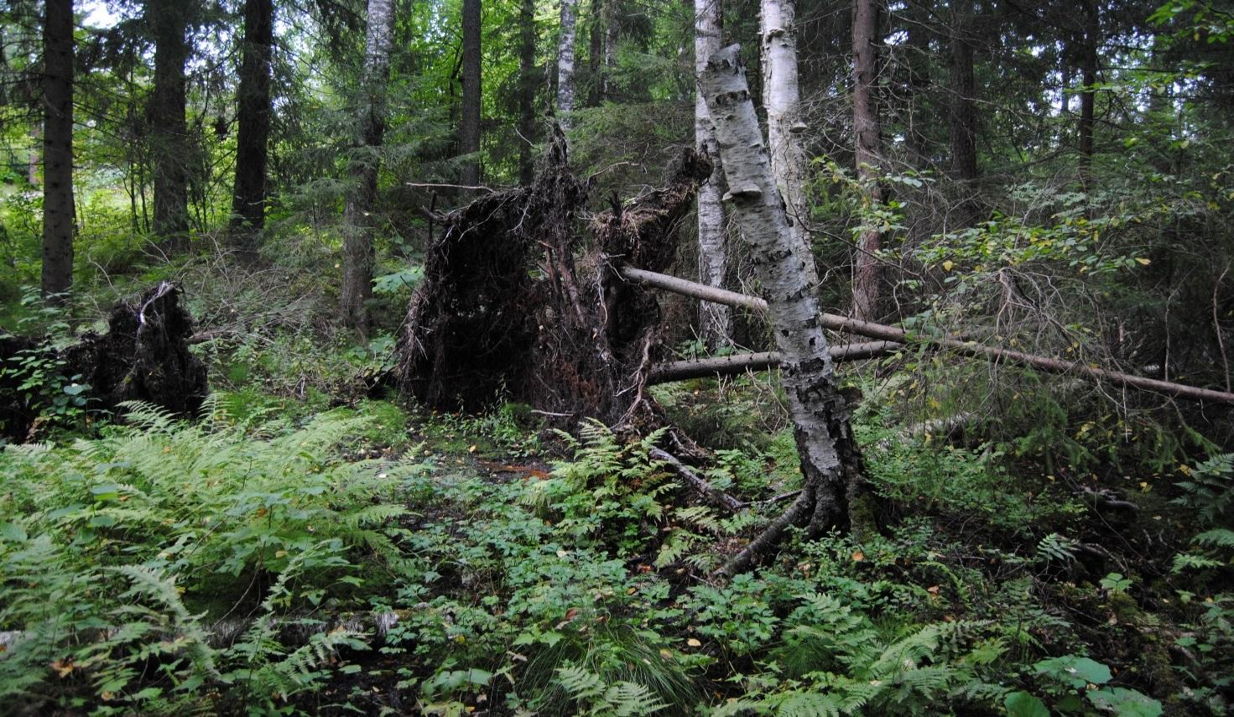

- Lehtipuuvaltaista (koivu, haapa, harmaaleppä jne.) keskiravinteista tuoretta lehtoa, ei tunnistettu v. 2005 luontoselvityksessä. Kasvistossa mm. jänönsalaattia. Uhanalaisuusluokka VU (vaarantunut). Määritetty virheellisesti lehtomaiseksi kankaaksi v. 2005 luontoselvityksessä. METSO-luokka II. Tunnistettu arvokkaaksi luontoselvityksissä 2017 ja 2019. On valtaosiltaan vuonna 2020 hyväksytyn maakuntakaavan suojeluvarausta.

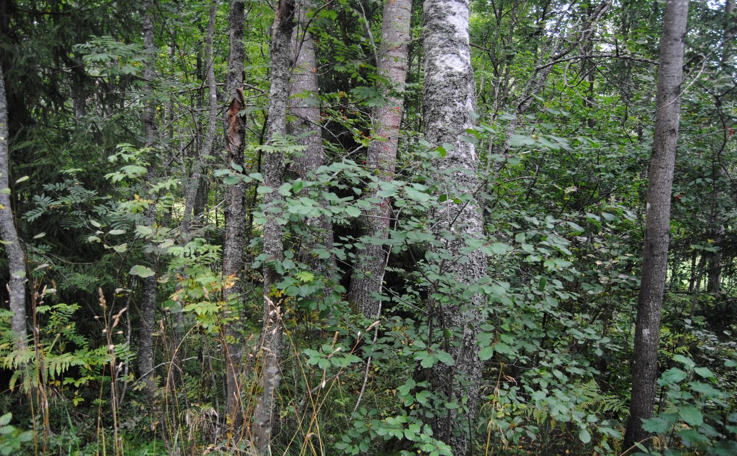

- Lehtipuuvaltaista (koivu, harmaaleppä jne.) keskiravinteista ja runsasravinteista tuoretta ja kosteaa lehtoa (entistä niittyä), ei tunnistettu v. 2005 luontoselvityksessä lehdoksi. Uhanalaisuusluokka NT-VU-CR (vaihtelee alueen eri osissa). METSO-luokka II. Ei sovellu puistoksi ja hulevesialtaaksi kuten on asemakaavassa osoitettu. Ei tunnistettu arvokkaaksi v. 2005 luontoselvityksessä. On tunnistettu arvokkaaksi luontoselvityksissä 2017 ja 2019. On osa vuonna 2020 hyväksytyn maakuntakaavan suojeluvarausta.

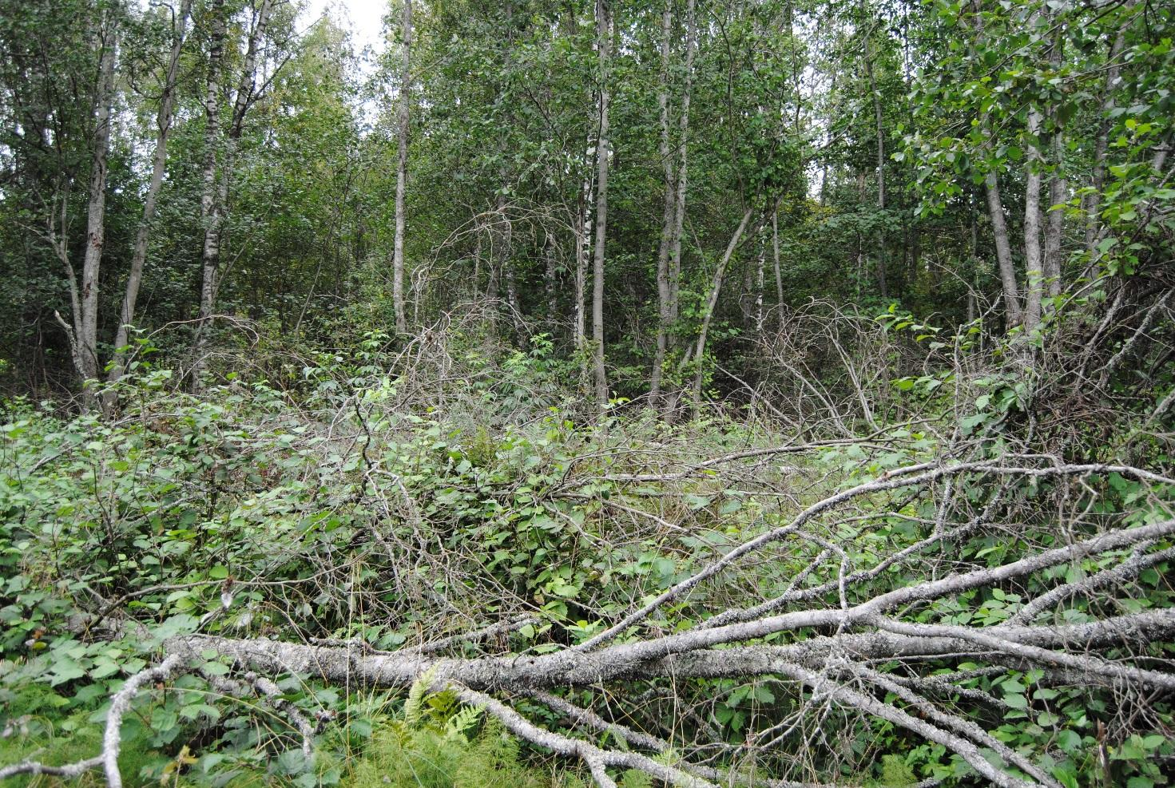
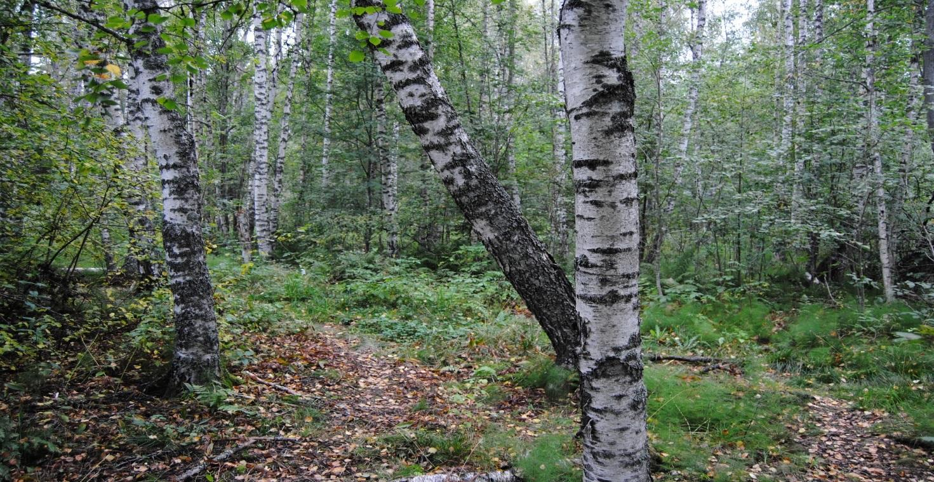

- Iäkästä ja lahopuustoista tuoreen ja lehtomaisen kankaan boreaalista luonnonmetsää jyrkässä rinteessä. Potentiaalista liito-oravametsää. METSO-luokka I. Tunnistettu arvokkaaksi v. 2005 luontoselvityksessä ja esitetty säästettäväksi. Tunnistettu arvokkaaksi v. 2017 ja 2019 luontoselvityksissä. On osa vuonna 2020 hyväksytyn maakuntakaavan suojeluvarausta.

- Valtaosa alueesta on lehtipuuvaltaista (koivu, haapa, harmaaleppä, raita, pihlaja, tuomi), lahopuustoista tuoretta lehtoa. Alueen luoteisnurkka on runsaslahopuustoista iäkkään tuoreen kankaan metsän ja taimikon vaihettumisvyöhykettä. Lehdon uhanalaisuusluokka VU, koko alueen METSO-luokka I. Lehtoa ei tunnistettu v. 2005 luontoselvityksessä eikä myöskään v. 2017 luontoselvityksessä vaan molemmissa kohde oli virheellisesti luokiteltu kangasmetsäksi. Vuoden 2019 luontoselvityksessä kohde oli rajattu selvitettävän alueen ulkopuolelle. Kohde rajautuu vuonna 2020 hyväksytyn maakuntakaavan suojeluvaraukseen, ja edustaa samaa luontotyyppiä kuin siihen rajautuva suojeluvarauksen osa.

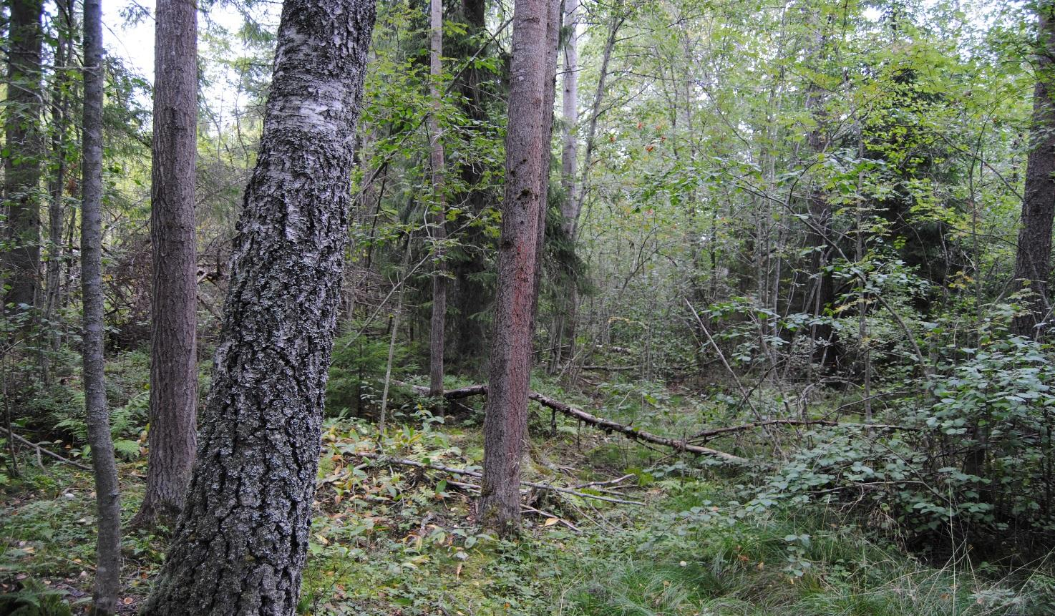

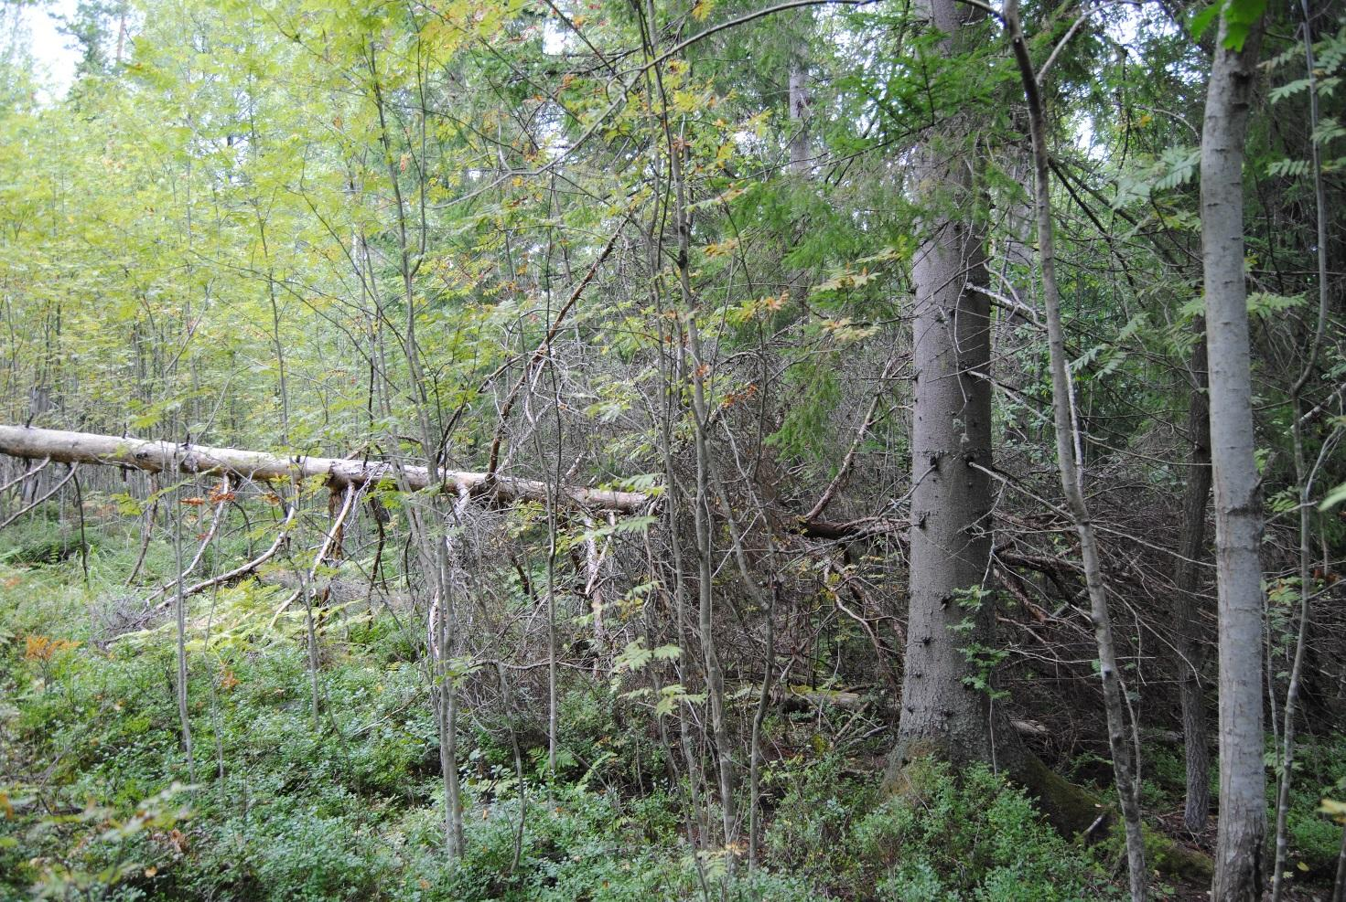

- Keskirehevää korpea. Uhanalaisuusluokka EN (erittäin uhanalainen). METSO-luokka I. Ei tunnistettu v. 2005 luontoselvityksessä eikä v. 2017 luontoselvityksessä. Vuoden 2019 luontoselvityksessä kohde sijoittui selvitettävän alueen ulkopuolelle.

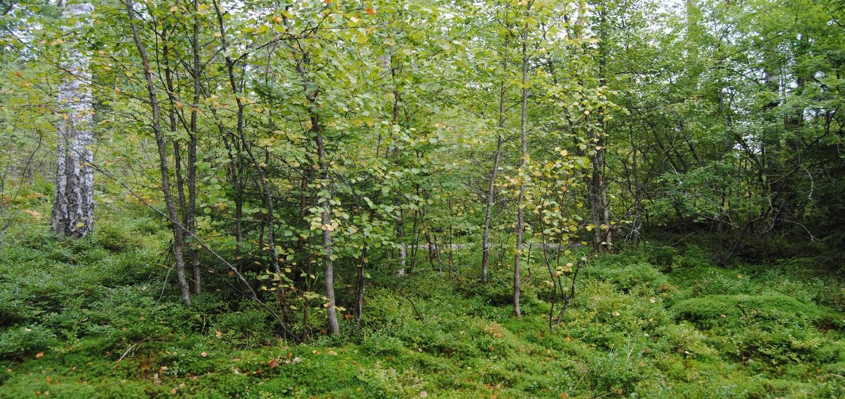

- Iäkäspuustoinen, koko mäen käsittäneen metsälaitumen edustavimpana säilynyt osa. Tuoretta, osin kallioista kangasta. Lahopuutakin esiintyy jonkin verran. Uhanalaisuusluokka CR (erittäin uhanalainen) METSO-luokka II. Ei tunnistettu arvokkaaksi v. 2005 luontoselvityksessä. Ei tunnistettu metsälaitumeksi tai muuten arvokkaaksi kohteeksi v. 2017 luontoselvityksessä. Rajattu v. 2019 luontoselvityksen selvitysalueen ulkopuolelle.
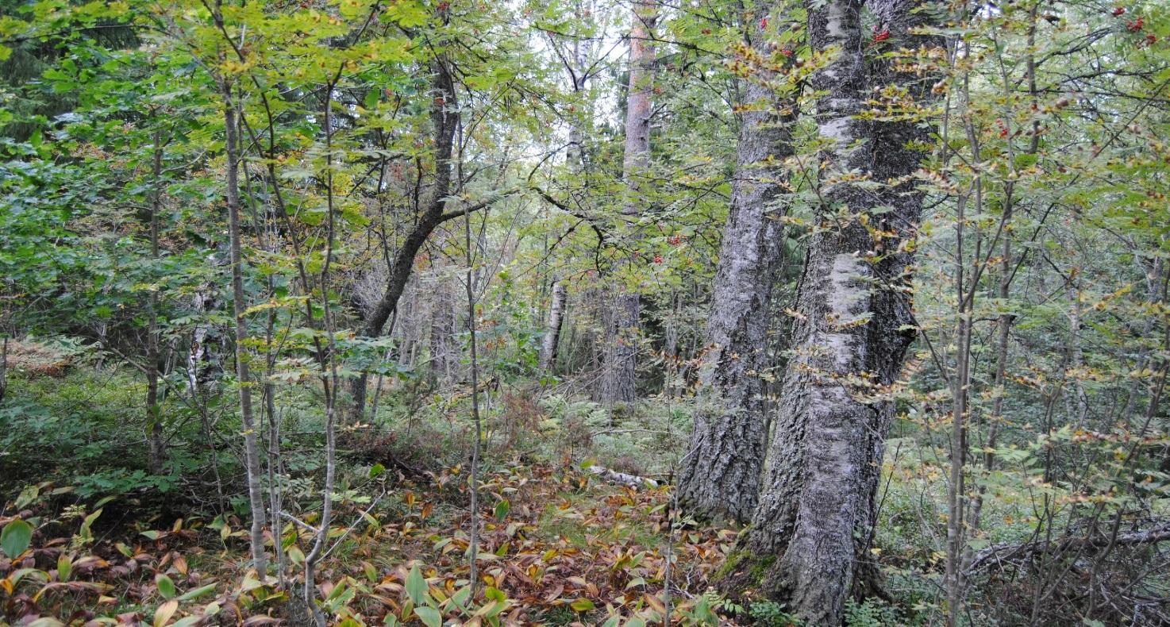

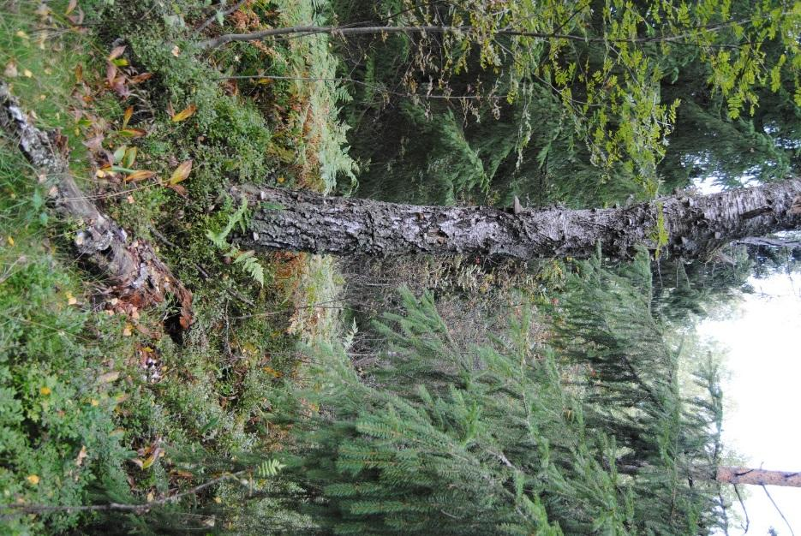

- Alueen kaakkoispuolisko on iäkäspuustoista, osin kallioista entistä metsälaidunta (uhanalaisuusluokka CR, äärimmäisen uhanalainen), maapohja tuoretta lehtoa (uhanalaisuusluokka VU, vaarantunut) ja lehtomaista kangasta. Luoteispuolisko on entiselle niitylle) syntynyttä iäkästä koivikkoa, reunoilla kuusta, mäntyä ja raitaa; muodostaa kokonaisuuden alempana samassa notkossa sijaitsevan kostean lehdon (esitetyn rakentamisalueen ulkopuolella) kanssa. METSO-luokka II. Kohdetta ei ole tunnistettu arvokkaaksi v. 2005 luontoselvityksessä, eikä metsälaitumeksi tai muuten avokkaaksi alueeksi kaakkoispuoliskonsa osalta v. 2017 ja 2019 luontoselvityksissä. Kohteen luoteispuolisko on tunnistettu arvokkaaksi v.2017 ja 2019 selvityksissä, kaakkoispuolisko on todellisuudessa aivan yhtä arvokas. Luoteispuolisko on osa vuonna 2020 hyväksytyn maakuntakaavan suojeluvarausta.
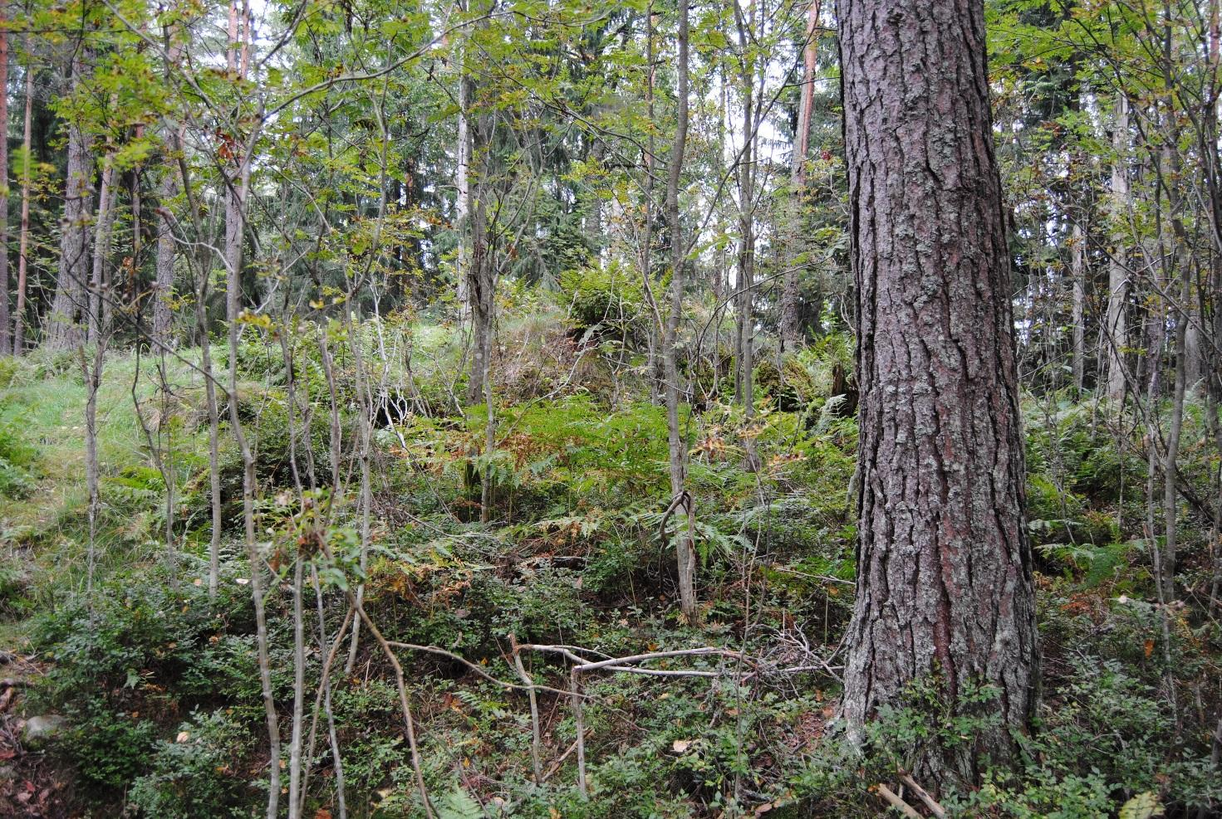
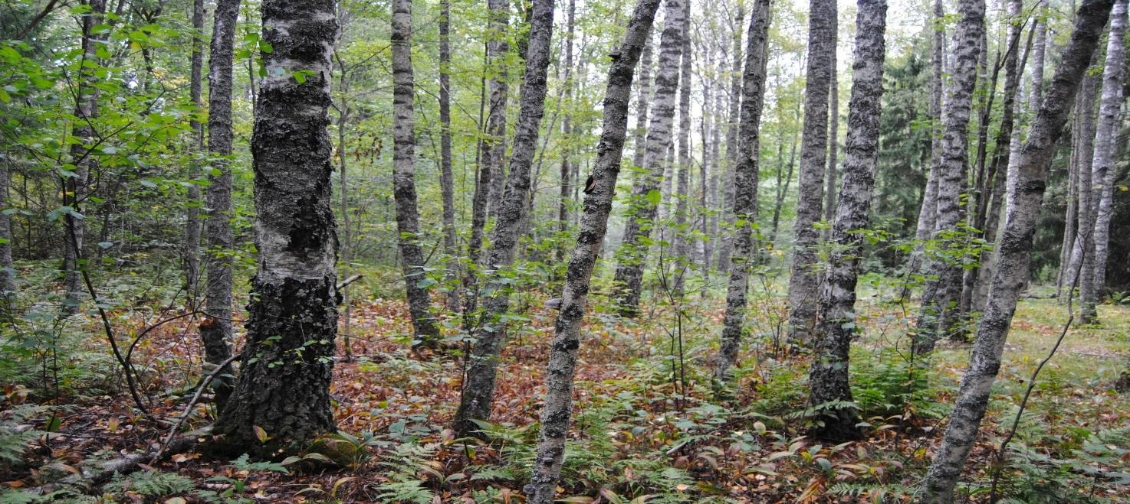
- Alue on todettu arvokkaaksi v. 2017 ja 2019 luontoselvityksissä (metsälaidunta ja lehtoa, uhanalaisuusluokka NT, VU, CR riippuen siitä missä osassa kohdetta ollaan), joten ei jo perusluonteensa vuoksi sovellu puistoalueeksi jollaiseksi on asemakaavassa osoitettu. On lisäksi myös osa vuonna 2020 hyväksytyn maakuntakaavan suojeluvarausta.

- Lehtipuuvaltaista (harmaaleppä, koivu, haapa, raita), runsaslahopuustoista keski- ja runsasravinteista tuoretta ja kosteaa lehtoa. Uhanalaisuusluokka NT, VU ja EN riippuen siitä missä osassa kohdetta ollaan. METSO-luokka I. Ei tunnistettu lehdoksi v. 2005 luontoselvityksessä. Tunnistettu arvokkaaksi v.2017 luontoselvityksessä.

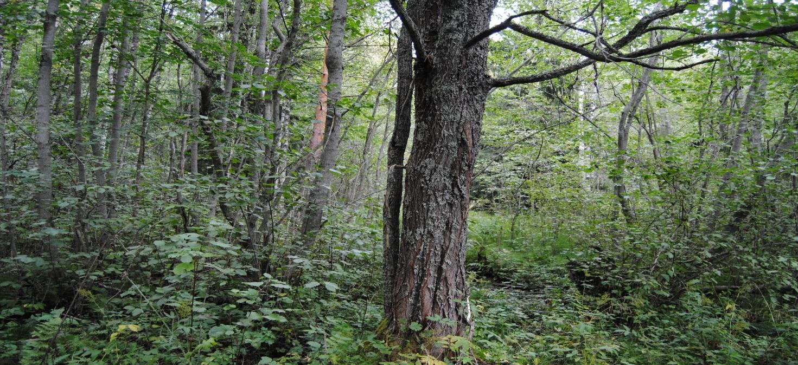
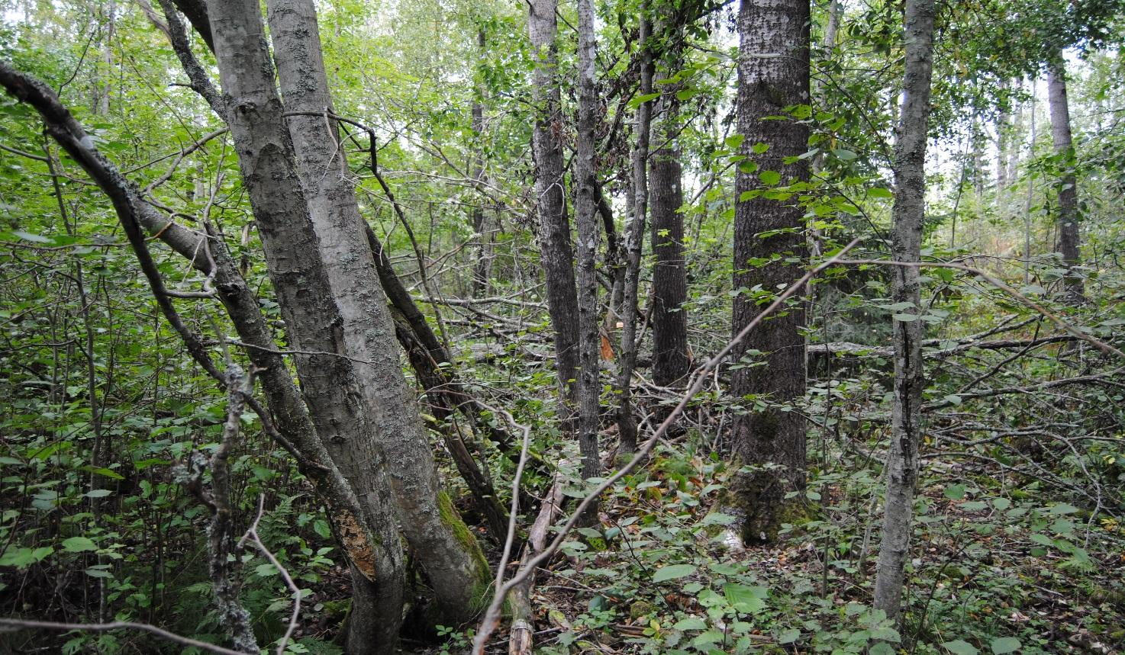

- Lehtipuuvaltaista (harmaaleppä, koivu, tuomi) runsasravinteista tuoretta lehtoa. Uhanalaisuusluokka EN. METSO-luokka I-II. Määritetty virheellisesti lehtomaiseksi kankaaksi v. 2005 luontoselvityksessä. Todettu arvokkaaksi v. 2017 ja 2019 luontoselvityksissä. Osa vuonna 2020 hyväksytyn maakuntakaavan suojeluvarausta.

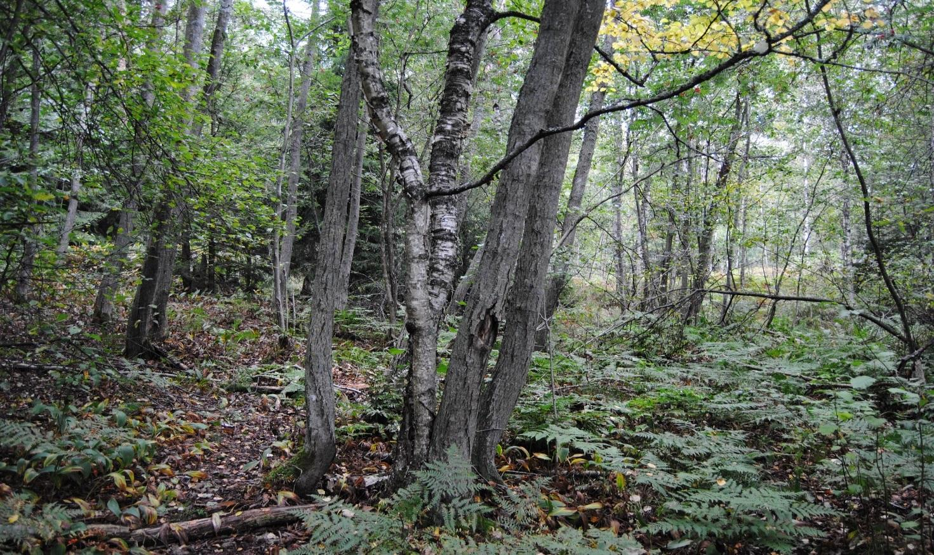

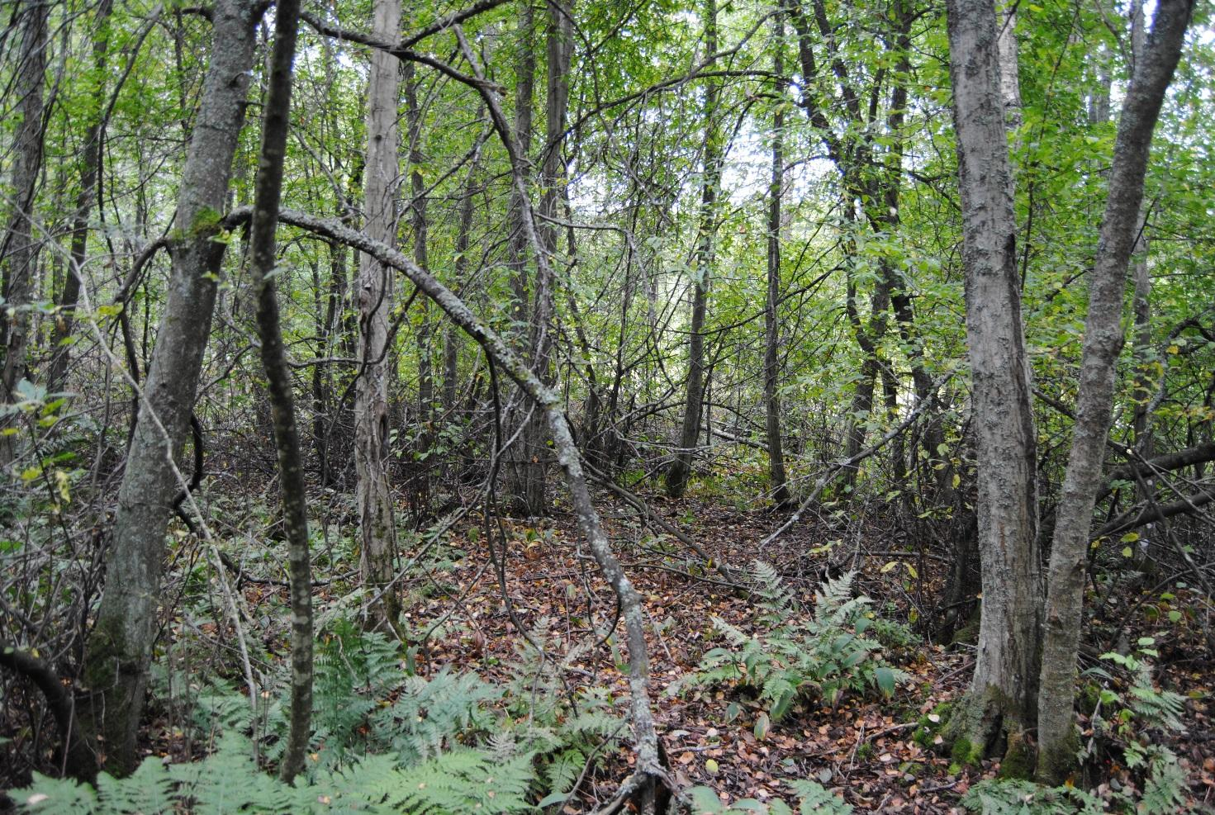

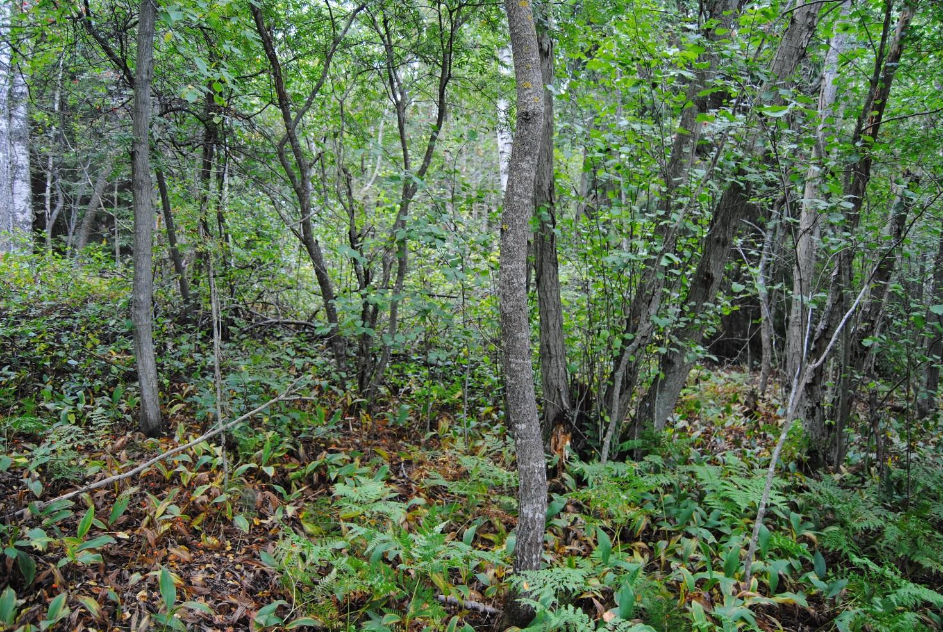

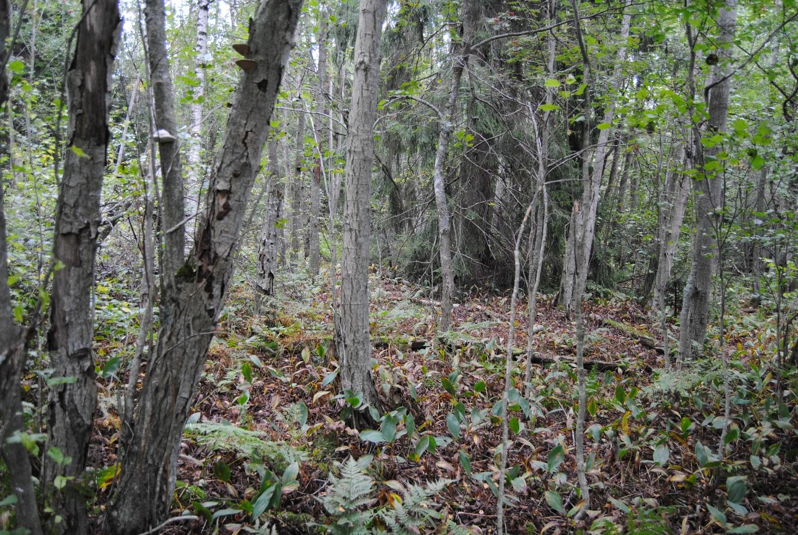

- Kalliokumpareiden kirjomaa edustavaa entistä metsälaidunta (uhanalaisuusluokka CR). Maaperä vaihtelee tuoreesta lehdosta (uhanalaisuusluokka VU) lehtomaisen kankaan kautta tuoreeseen kankaaseen. Etenkin länsi- ja pohjoisosastaan hyvin potentiaalista liito-oravametsää. METSO-luokka II. Ei tunnistettu arvokkaaksi v. 2005 luontoselvityksessä. Tunnistettu arvokkaaksi v 2017 ja 2019 luontoselvityksissä. On osa vuonna 2020 hyväksytyn maakuntakaavan suojeluvarausta.
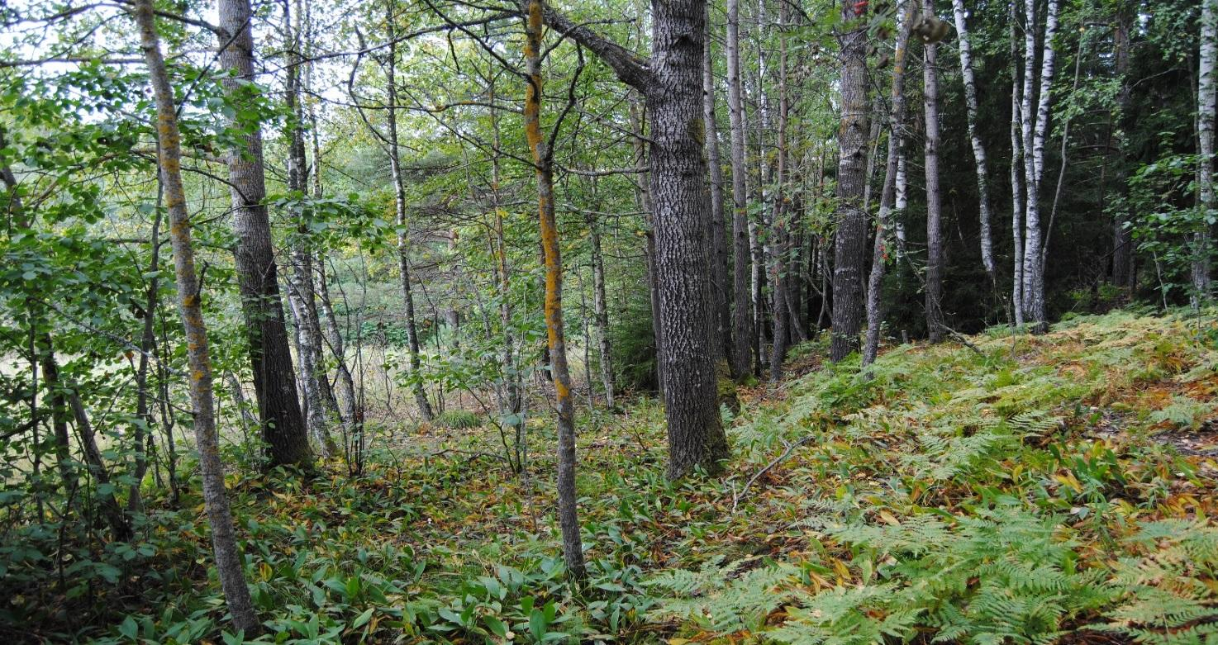

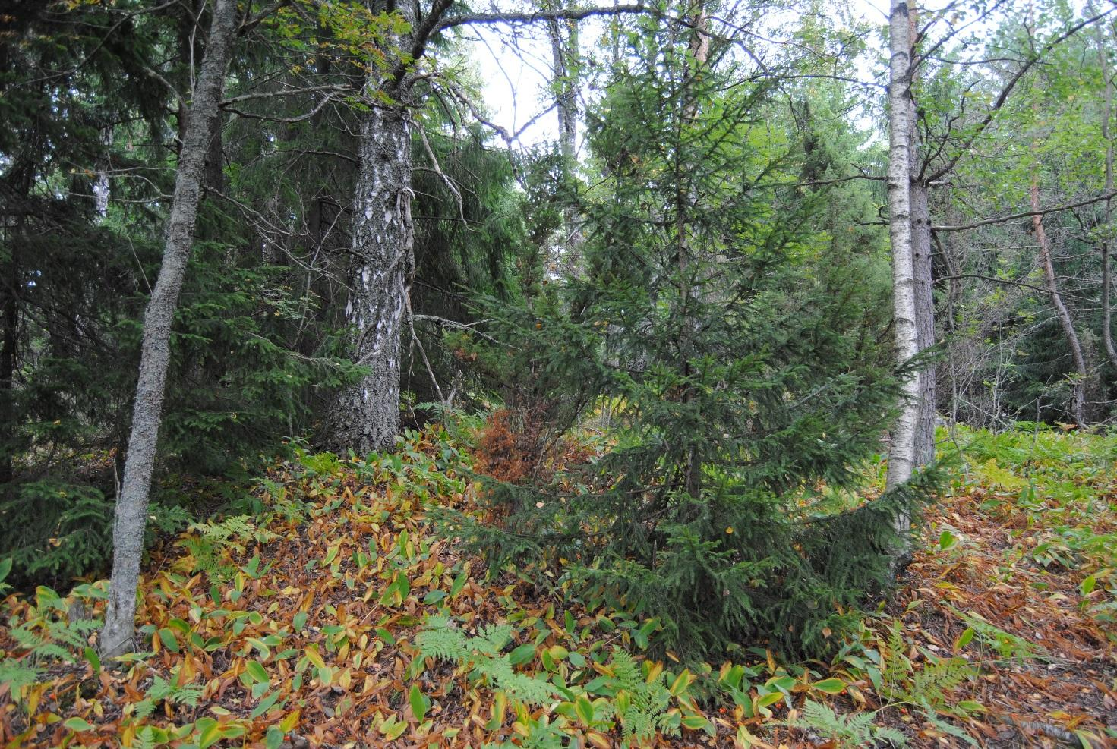

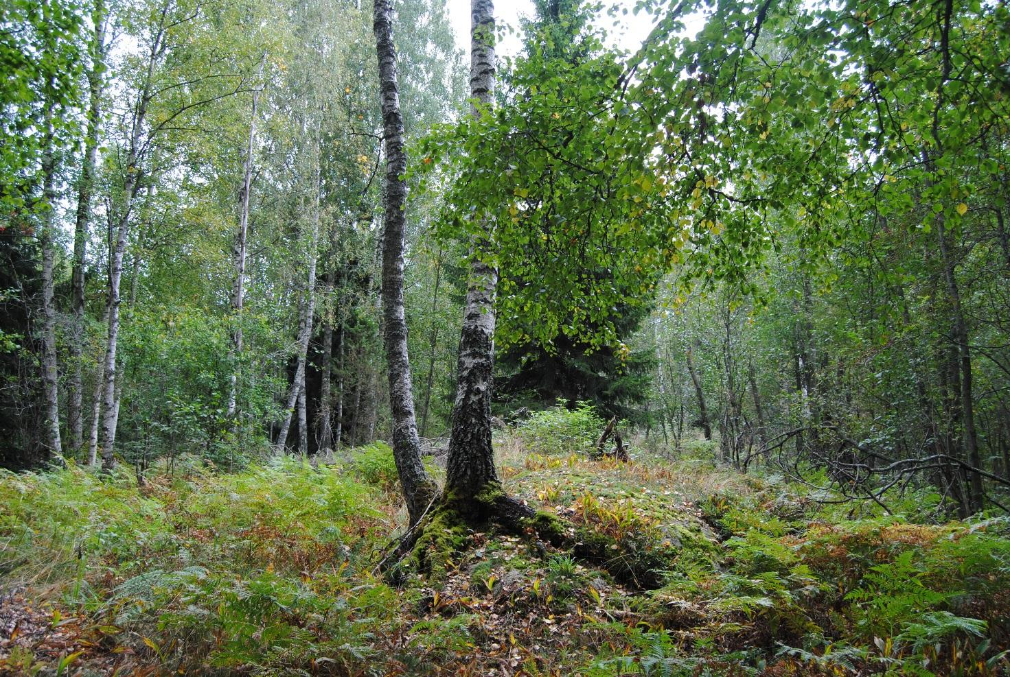

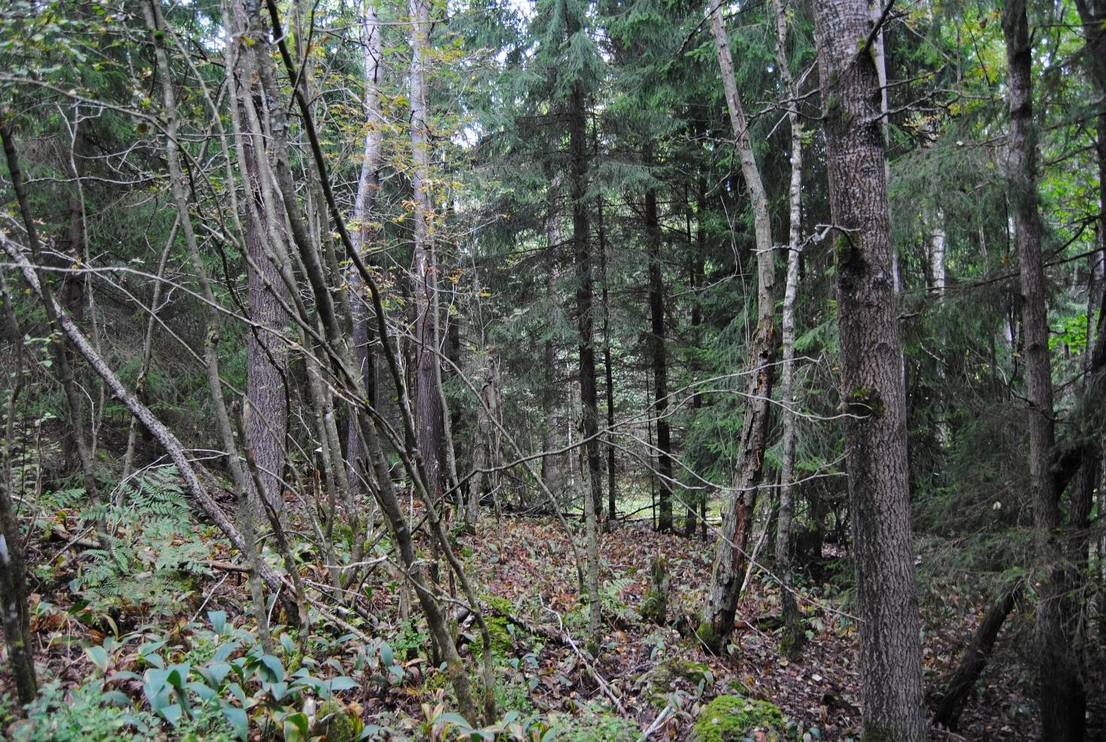

- Reheväksi korveksi muuttumassa olevaa entistä niittyä. Korpena uhanalaisuusluokka VU, METSO-luokka II. Ei tunnistettu arvokkaaksi v. 2005 luontoselvityksessä. Ei tunnistettu korveksi v. 2017 ja 2019 luontoselvityksissä, mutta tunnistettu kuitenkin arvokkaaksi. On osa vuonna 2020 hyväksytyn maakuntakaavan suojeluvarausta.
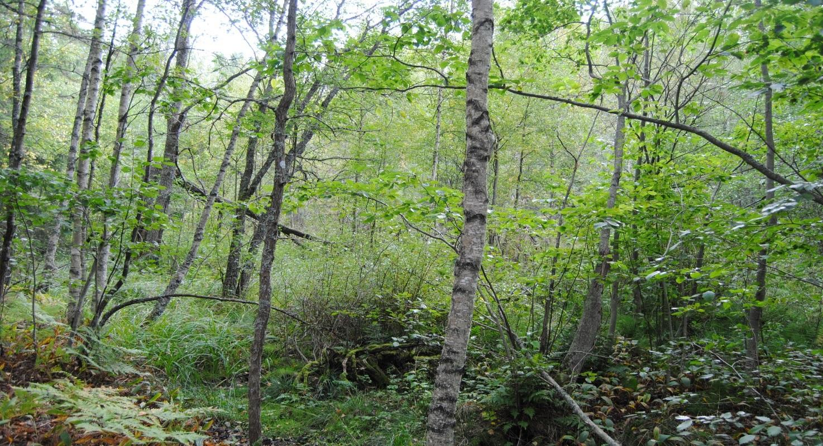

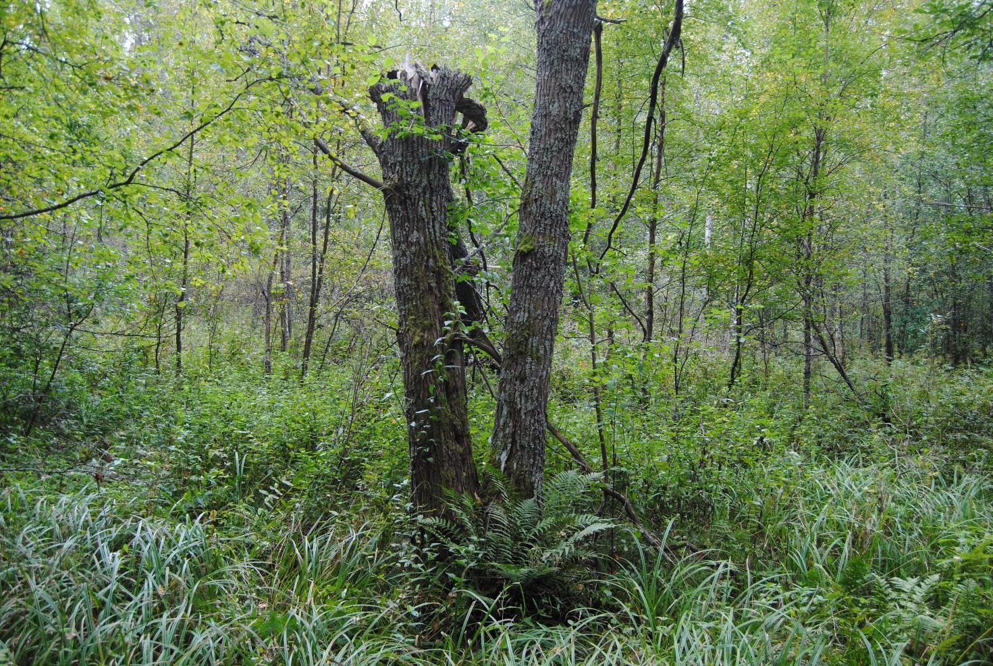

- Entistä metsälaidunta (uhanalaisuusluokka CR). Edustavan lehtipuuvaltaisen osan lisäksi myös kuusivaltainen osa. Pääosin lehtopohjainen (VU). METSO-luokka II. Ei tunnistettu arvokkaaksi v. 2005 ja v. 2017 luontoselvityksessä. Tunnistettu arvokkaaksi v. 2019 luontoselvityksessä. On osa vuonna 2020 hyväksytyn maakuntakaavan suojeluvarausta.

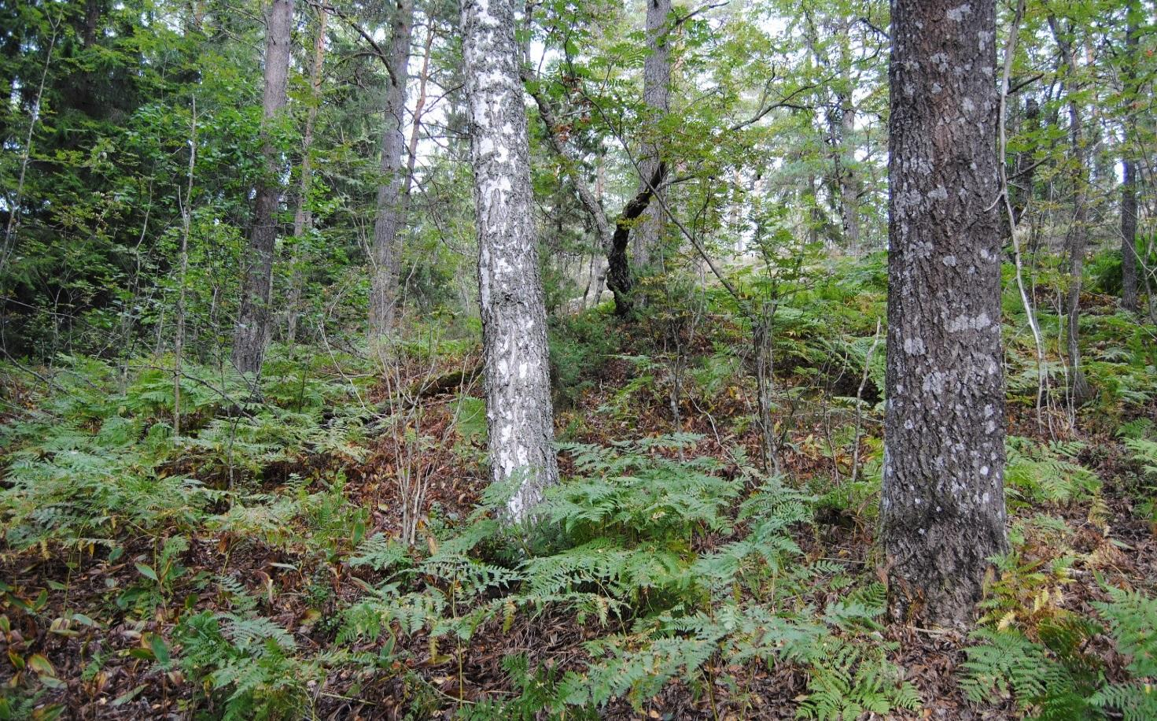
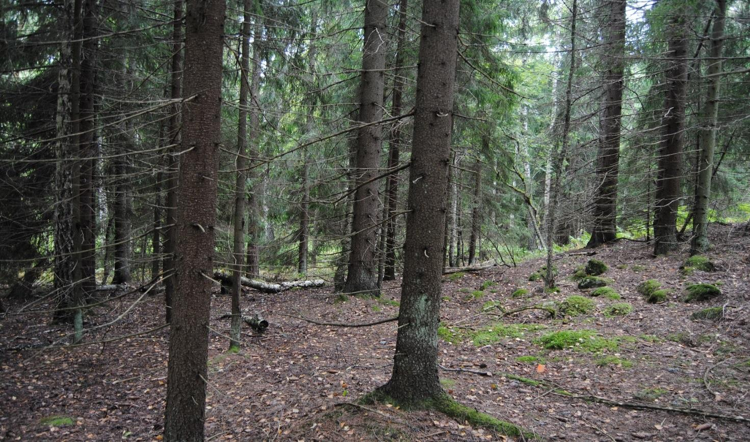
- Iäkästä, kallioista, runsaslahopuustoista tuoreen ja kuivahkon kankaan boreaalista luonnonmetsää. METSO-luokka I. Lounaisosaa lukuun ottamatta kohteen luonnetta ja luonnonarvoja ei ole tunnistettu oikein luontoselvityksissä. Lounaisosa on osa vuonna 2020 hyväksytyn maakuntakaavan suojeluvarausta.

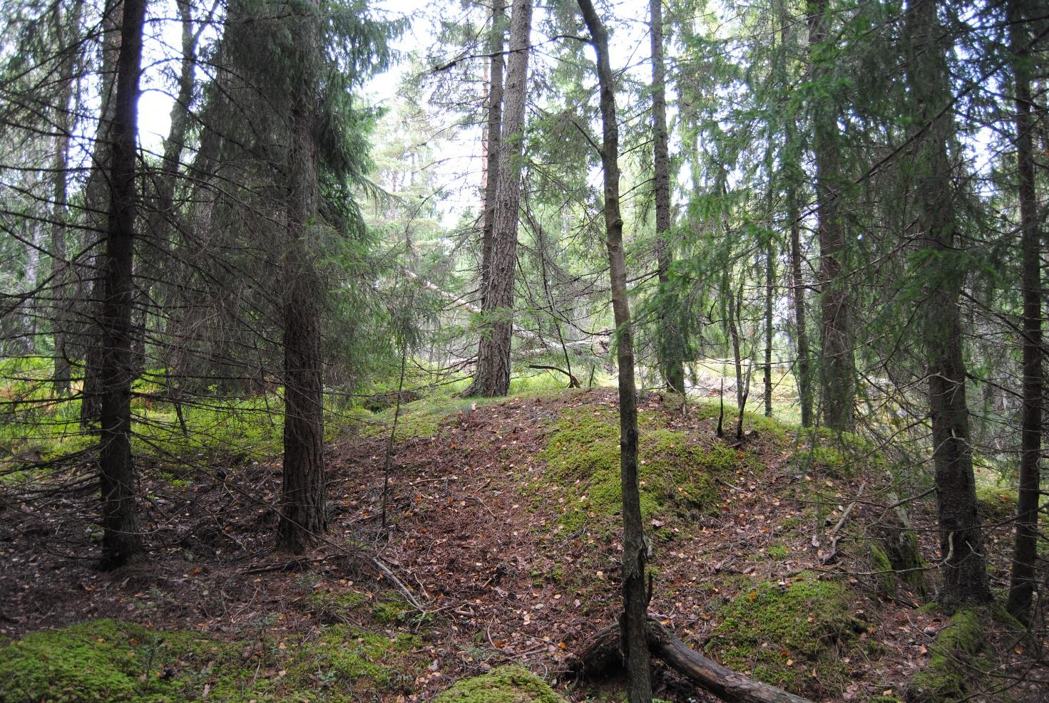

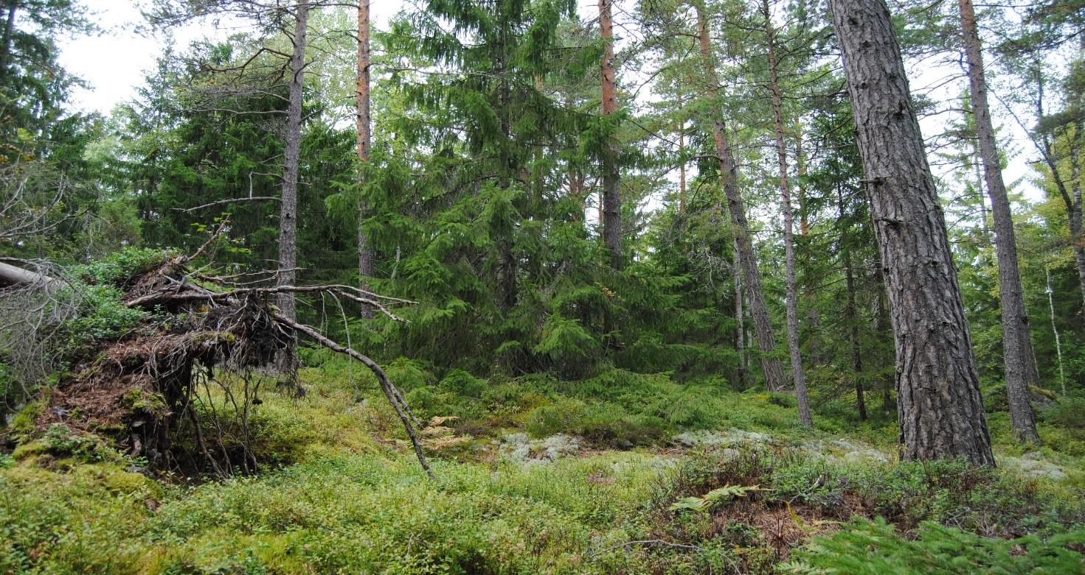
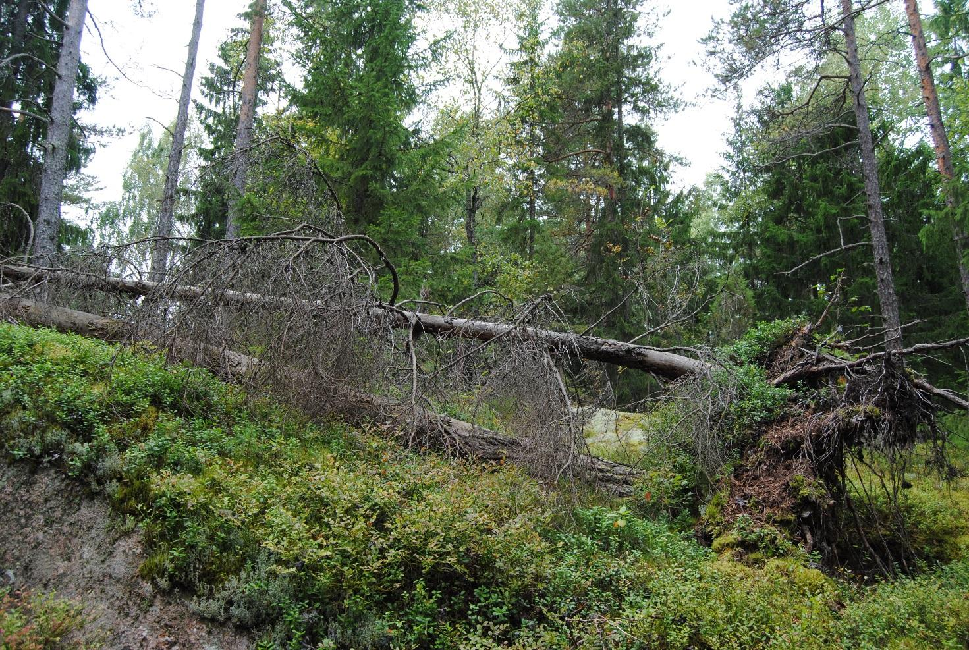

- Keskirehevää, koivu- ja pajuvaltaista luonnontilaista korpea. Uhanalaisuusluokka VU, METSO-luokka I. Ei tunnistettu v. 2005 luontoselvityksessä. Ei tunnistettu arvokkaaksi v. 2005 ha 2019 luontoselvityksissä. Tunnistettu arvokkaaksi v. 2017 luontoselvityksessä. Rajoittuu suoraan vuonna 2020 hyväksytyn maakuntakaavan suojeluvaraukseen.

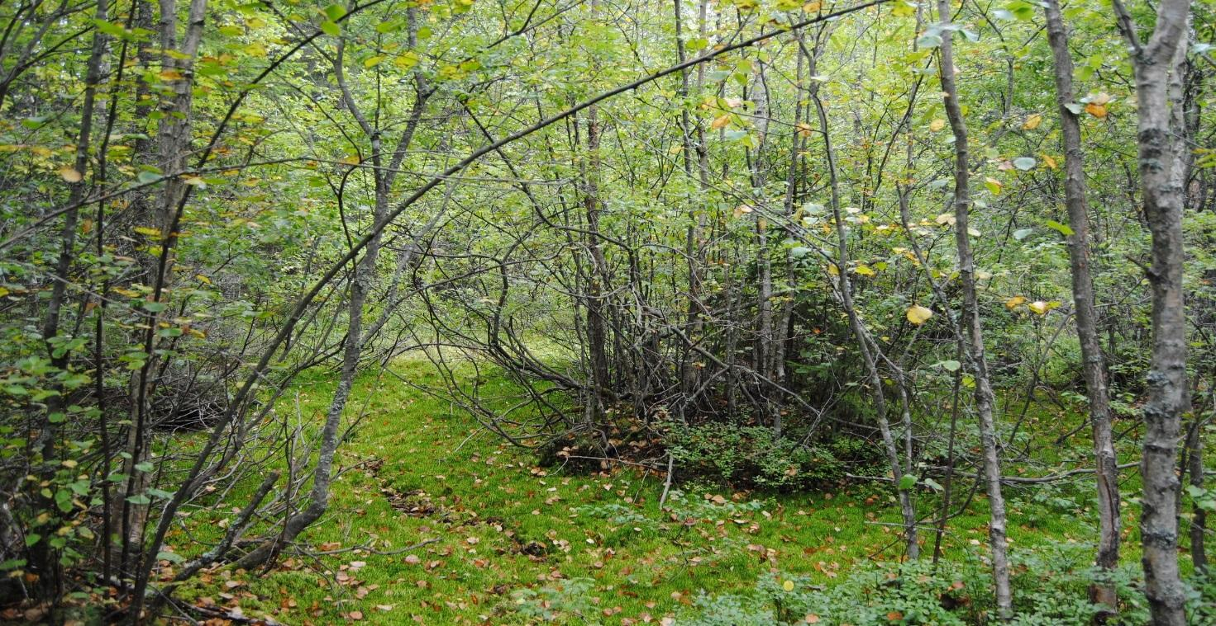

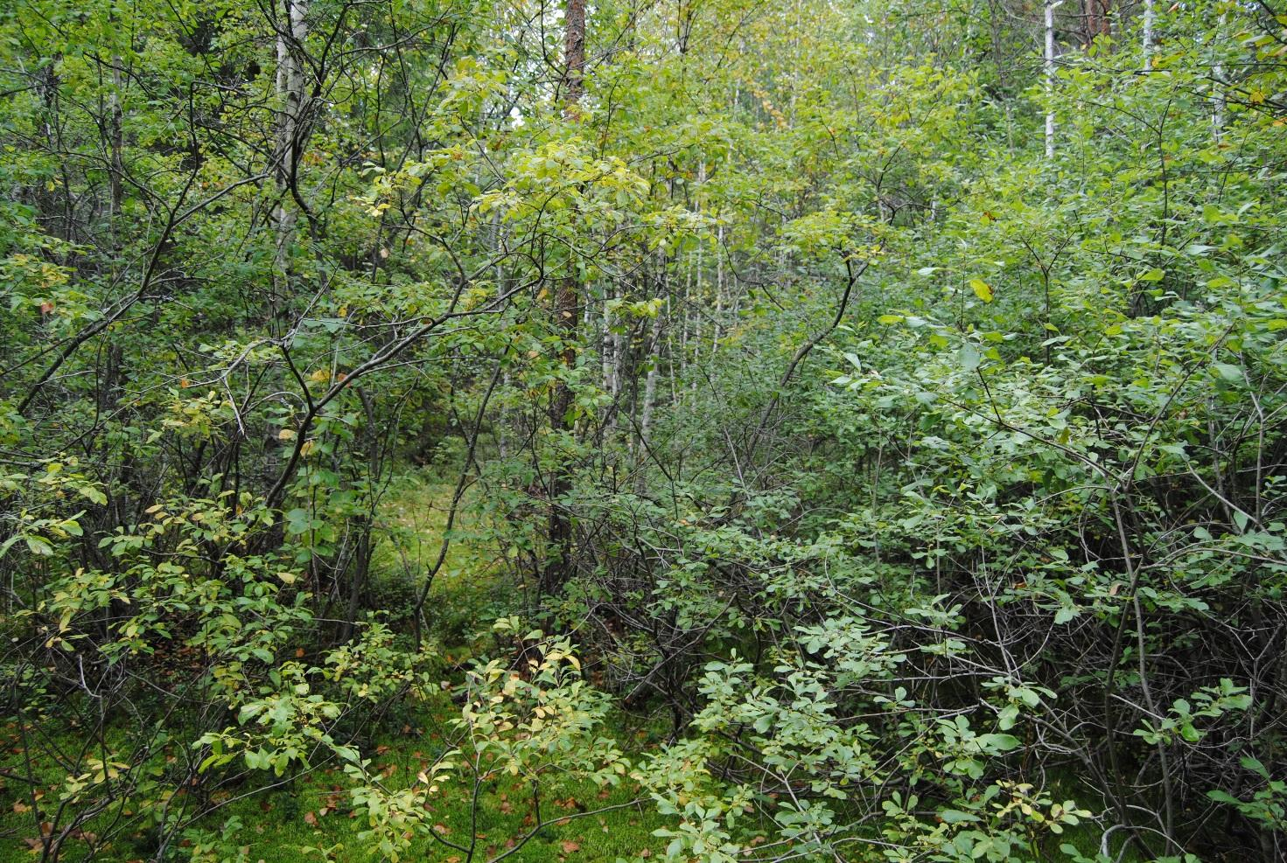

- Iäkästä, kallioista tuoreen ja kuivahkon kankaan boreaalista luonnonmetsää. METSO-luokka I-II. Kohteen luonnetta ja luonnonarvoja ei ole tunnistettu luontoselvityksissä. Rajoittuu suoraan v. 2020 hyväksytyn maakuntakaavan suojeluvaraukseen

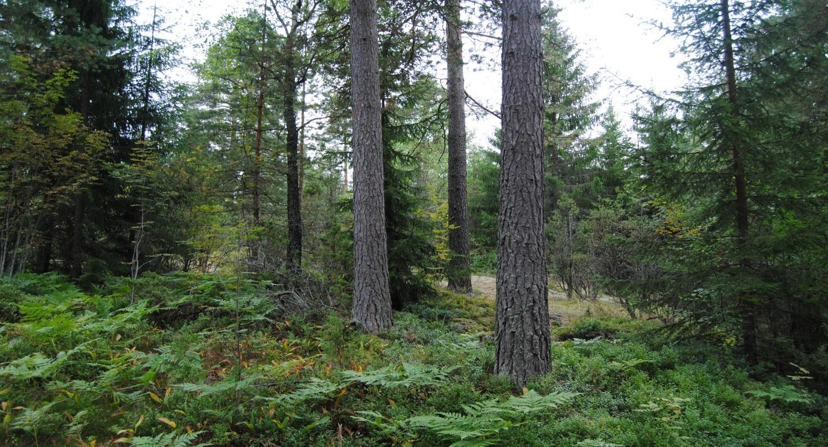
- Ei erityisiä luonnonarvoja, mutta rakentamisvaraus jäisi täysin irralleen muista rakentamisvarauksista mikäli vaadittu varausten kumoaminen toteutuu.

- On osittain osa vuonna 2020 hyväksytyn maakuntakaavan suojeluvarausta.

